Муниципальное бюджетное общеобразовательное учреждение гимназия №19 им. Н.З. Поповичевой
города Липецка

Конспект урока по изобразительному искусству
5 класс
«Современное декоративное искусство.
Сухая аппликация»
(авторская разработка)

подготовила учитель
изобразительного искусства
Юшкова Татьяна Анатольевна

Липецк 2012

Изобразительное искусство.
5 класс.
Программно-методическое обеспечение: программа «Изобразительное искусство и художественный труд»
под редакцией Б.М. Неменского (базовый уровень).

Тема урока:
«Современное декоративное искусство.
СУХАЯ АППЛИКАЦИЯ»

Тип урока: Изучение нового материала
Цель урока:
Создать условия для выполнения декоративной композиции из тополиного пуха или ваты в технике «сухая аппликация».
Задачи:
• Образовательная – знакомство с техникой «сухой аппликации» из ваты или тополиного пуха.
• Развивающая – развитие образного представления, творческого восприятия действительности, навыков владения материалом.
• Воспитательная - воспитание эмоциональной отзывчивости, эстетического чувства, бережного отношения к природе, эмоциональная разрядка.

Используемое оборудование:
Для учителя: проектор, презентация к уроку «Сухая аппликация», бархатная бумага, тополиный пух, вата, пинцет, детские работы, музыкальное сопровождение.
Для учеников: бархатная бумага, тополиный пух, вата, пинцет, безопасная игла.

План урока:
- Организационный момент.
- Знакомство с темой урока.
- Изучение нового материала.
- Постановка художественной задачи.
- Практическое выполнение задания.
- Подведение итогов.

Ход урока:
I. Организационный момент.
Проверка готовности учащихся к уроку.
- Сообщение темы и цели урока.
Ребята, сегодня мы с вами будем работать в технике аппликация. Мы уже не раз делали аппликацию, используя цветную бумагу, ткань, различный природный материал. А сегодня работа будет совсем необычная. Давайте попробуем отгадать загадку!
Летом - снег!
Просто смех!
По городу летает,
Почему же он
не тает? (Пух с тополей)
Да, это тополиный пух, именно его мы сегодня будем использовать для создания нашей работы.

- Введение в тему урока.

Белым облаком воздух колышется –
Тополя на бульварах цветут.
Всюду музыка звонкая слышится –
Это птицы о счастье поют.

Соберу нежный пух на ладоши я,
Солнца лучик достану с небес,
Как художник из доброго прошлого,
Нарисую заснеженный лес.

Пух кружится и медленно падает,
Укрывая всю землю ковром,
И «зима тополиная» радует,
Всё вокруг согревая теплом.

Июнь месяц - период летнего снега. Тополиный пух кругом на подоконниках, балконах, асфальте, в носу. Многие считают этот период лета самым ужасным. Считается что тополиный пух сильнейший аллерген. С другой стороны естествоиспытатели и медики утверждают, что тополиный пух ни в чем не виноват. Это не он вызывает аллергию, а другие растения цветущие в это же время: злаковые, луговые травы, амброзия. Более того, эта часть ученых людей утверждает, что пух очищает воздух, осаждая на землю тысячи тонн пыли и копоти.
Ни с одной, ни с другой стороной спорить не будем. У нас будет своя теория о полезных свойствах тополиного пуха. Это отличный поделочный материал для флористики, живописи и рукоделия в одном флаконе.

IV. Формирование новых умений и навыков

Изготовление картин из пуха - это нечто среднее между флористикой, живописью и рукоделием. Удивительно то, что для фантазии мастеров не существует границ. Кто-то использует для своих работ ракушки, крупу, кто-то рыбные косточки и даже дорожную пыль. Мы с вами сегодня узнаем, как сделать картины из тополиного пуха.

Какие сюжеты можно брать для таких картин? Конечно, сам бог велел использовать этот материал для изображения животных - щенков, котят, тигрят, птичек и прочих пушистых симпатяг. Однако это не совсем так, из пуха можно выложить абсолютно любые сюжеты: пейзажи, портреты, натюрморты.
Для работы нам потребуется любой пух. Самое главное - чтобы он был чистым. Использовать можно ивовый пух и пух кипрея или хлопка. Ивовый пух хорош тем, что он имеет особенный блеск, а пух кипрея - самый длинный. Он подойдёт для изображений длинношерстных пород животных или для их длинных усиков.

Если же у вас в запасе нет никакого пуха, то с тем же успехом можно использовать простую вату. Самое главное, чтобы она была действительно пушистая и хорошего качества.

На чём рисовать? Для аппликации используется бархатная бумага. Лучше всего если она будет чёрного цвета, тогда работа получится такой же контрастной как графика. Эту бумагу можно приклеить к твёрдой основе.

С чего начать аппликацию?

1. Аппликация из тополиного пуха, как любая другая, начинается с выбора сюжета и выполнения эскиза соответственно размеру будущей аппликации. Необходимо выполнить тщательную светотеневую проработку эскиза - это в дальнейшем облегчит работу.

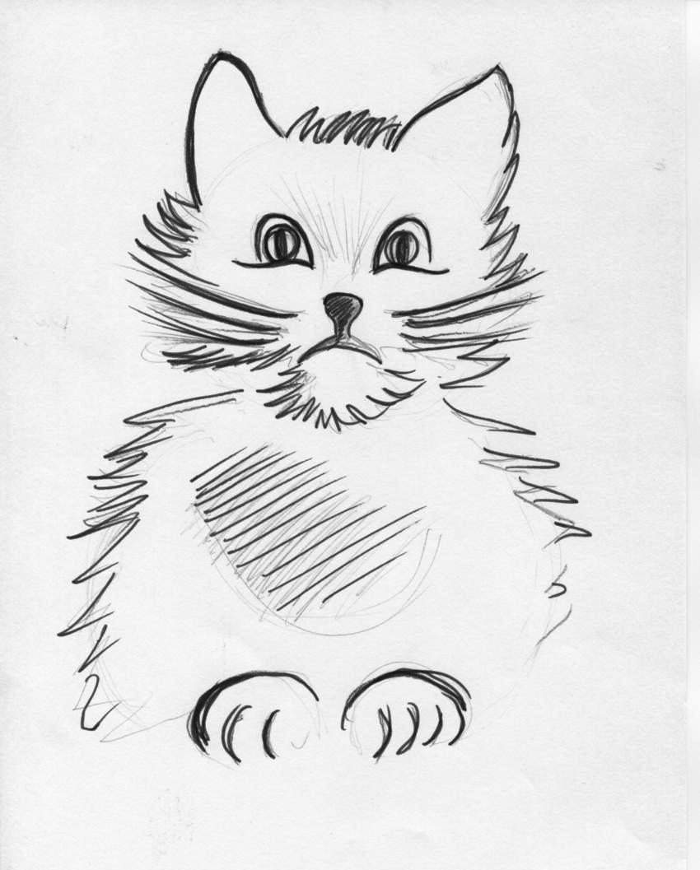
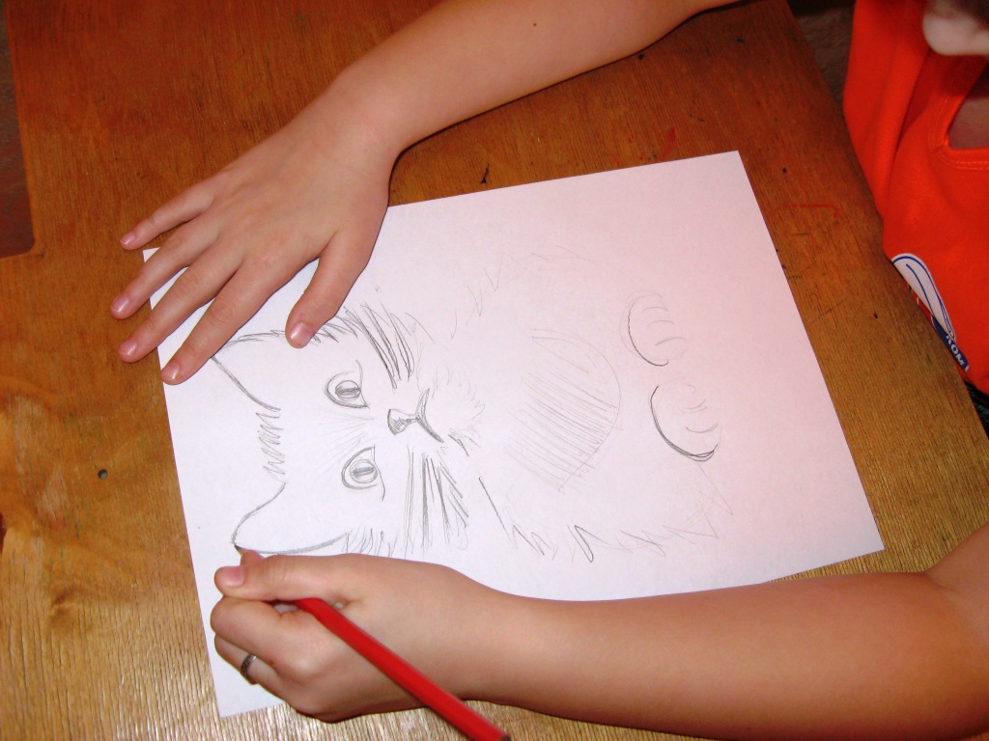

2. В соответствии с эскизом изготавливается прямой трафарет (вырезаются силуэты, которые будут выкладываться пухом). Трафарет (из бархатной бумаги) накладывают на фон из бархатной бумаги, закрепляют его с помощью скрепок и приступают к укладке пуха.

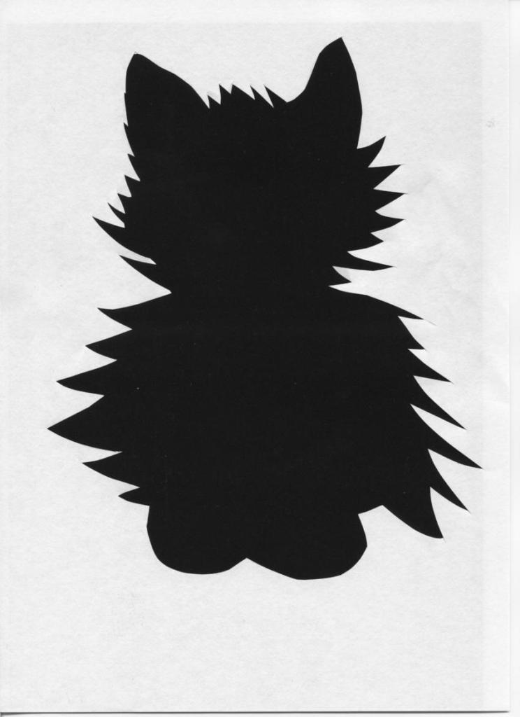
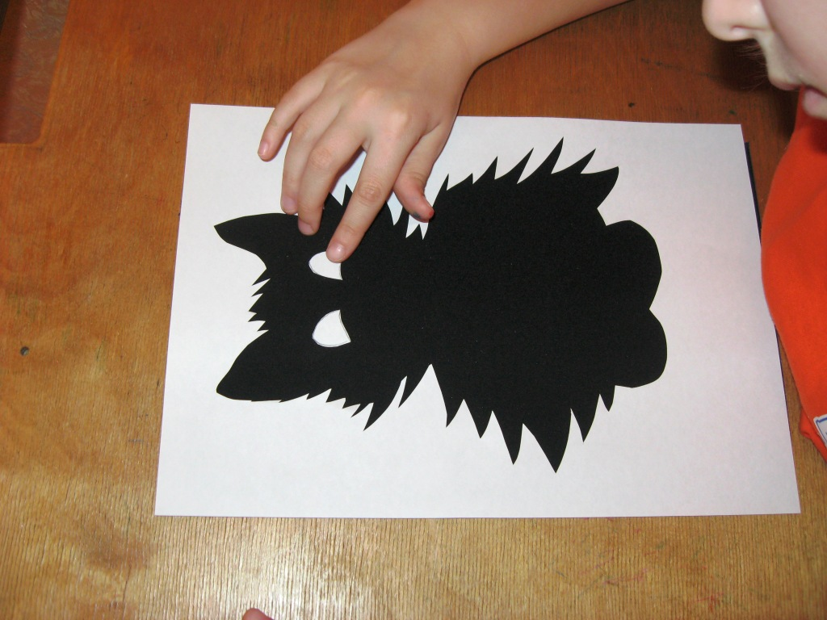

3. Если сюжет картинки - животное, то выкладывать в первую очередь нужно глаза, а затем остальные детали. Тополиный пух аккуратно прикладывают к нужному месту и разглаживают пальцами так, чтобы он прилип к бархату.
Пушинки накладываются сначала тонким слоем, а затем густым в те места, где надо усилить оттенки. Первый тонкий слой тополиного пуха ложится хорошо и прочно, сам закрепляется на бархатной бумаге. Последующие наложения пуха закрепляются хуже, их надо слегка прибивать подушечками пальцев.
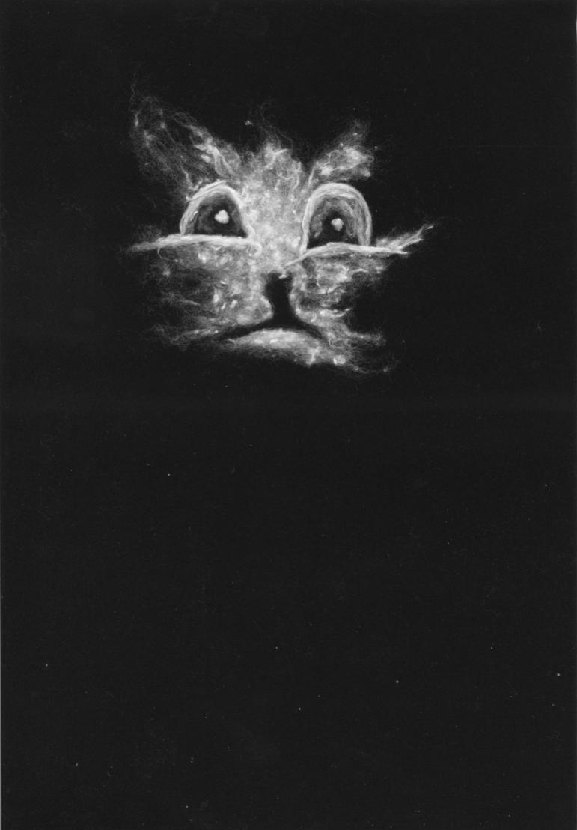
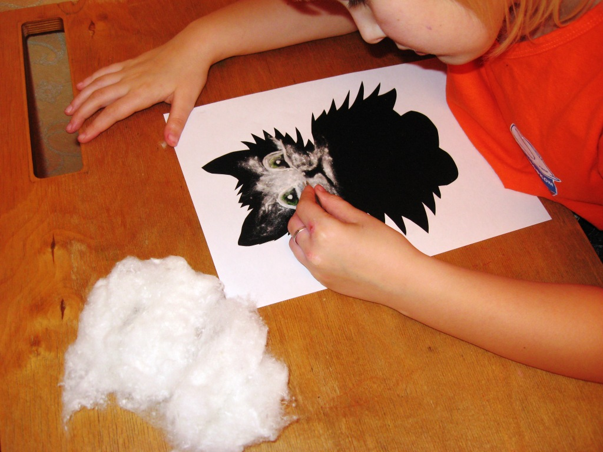

4. Нужно стараться волокна пуха сразу класть в нужном направлении штриха. Чтобы придать тополиному пуху нужное направление, следует, как бы процарапать его иглой, расчесывая и вытягивая, а затем вновь прибить его пальцами. Подчистку края изображения можно также сделать иглой, пододвигая пух до нужной линии.
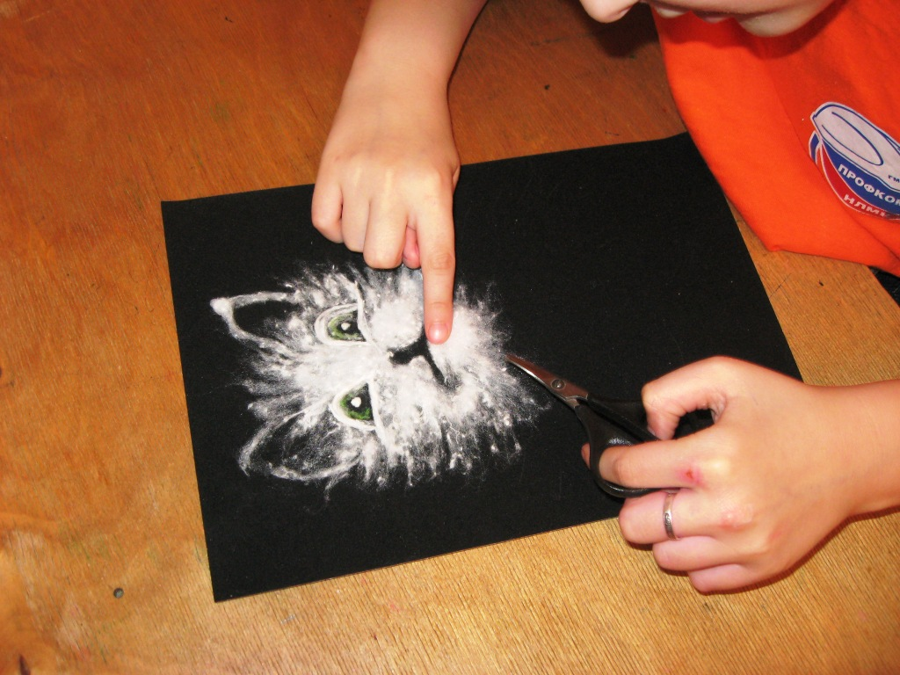
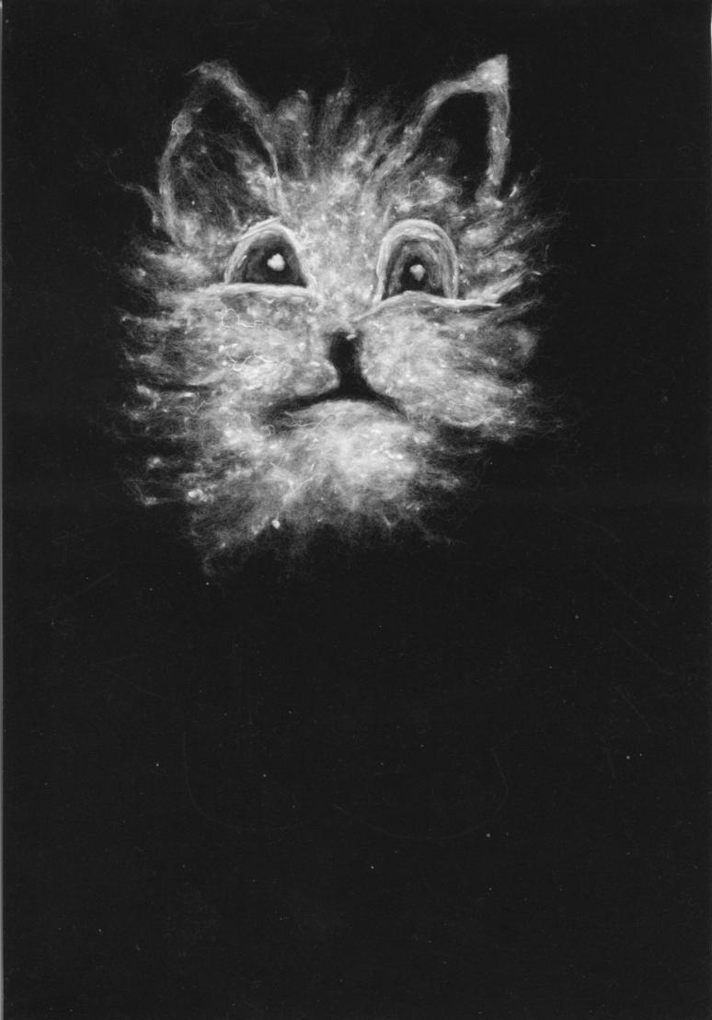

5. В зависимости от содержания аппликации пуху можно придать разнообразную форму, закатывая в жгутики, шарики. Для имитации ресниц, усов животных, тонких веток и травинок можно использовать жгутики от очесов шерсти, ваты.
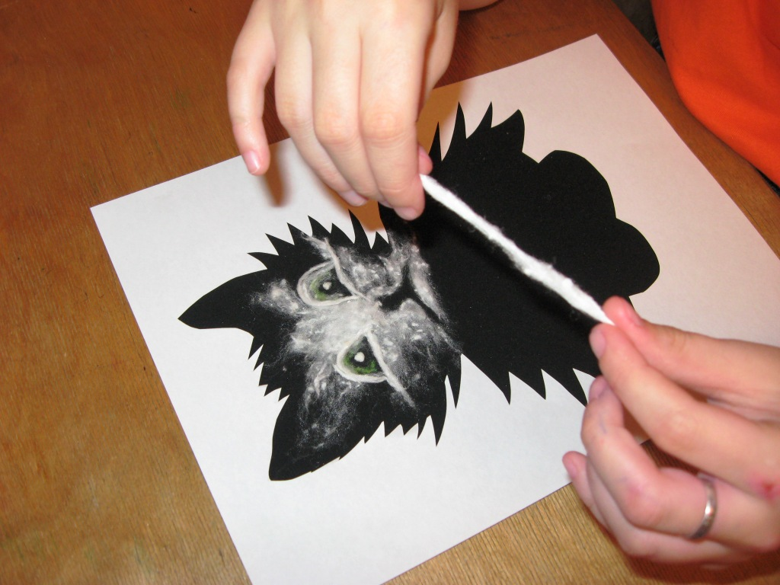
6. После того, как силуэт выложен пухом, трафарет снимается. В случае необходимости фон подчищается.

- Аппликация помещается под стекло или пленку и окантовывается. Или просто закрепляется лаком для волос. Технология аппликации тополиным пухом не очень сложная, научиться ей могут даже дети. А профессиональные художники создают из пуха настоящие шедевры.

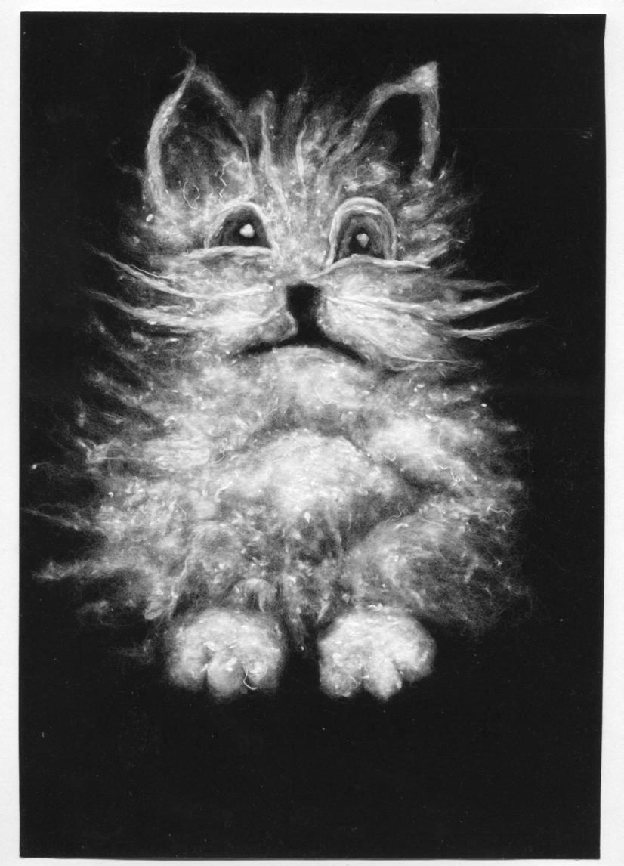
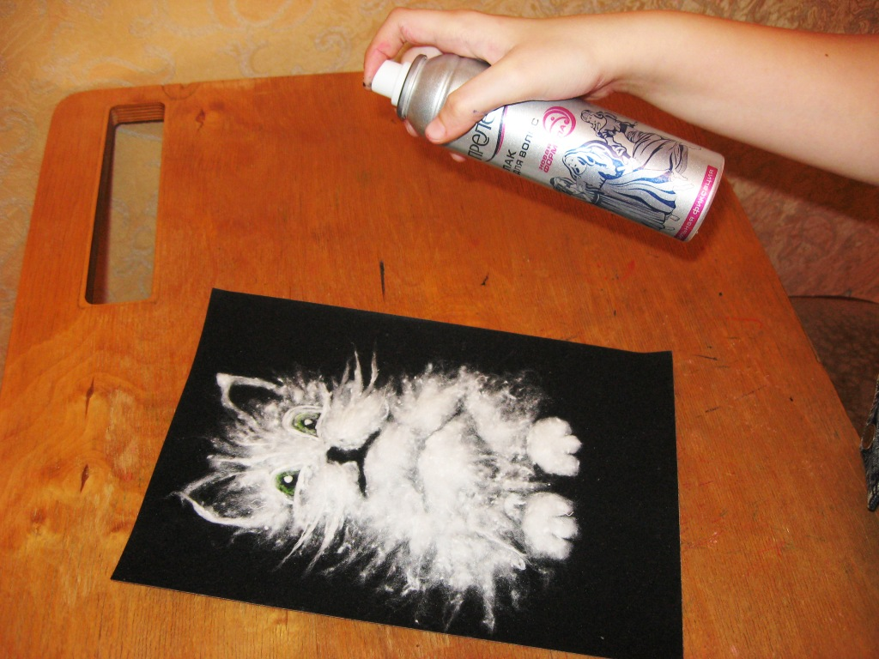

Демонстрация детских и профессиональных работ.

V. Практическая работа.
Выбор сюжета.
Выполнение аппликации.

VI. Подведение итогов урока.
1. Просмотр работ учащихся и их анализ
2. Обобщение.
-Что нового узнали на уроке, чему научились?
3.Уборка рабочего места.

Источники:
http://rndnet.ru/part-photop/kartiny-iz-topolinogo-puha
http://www.liveinternet.ru/users/4010552/post184936661/
http://www.comgun.ru/repair/345-kartiny-iz-topolinogo-puxa.html
http://www.myjulia.ru/article/85668/.
http://vetroks.gorod.tomsk.ru/index-1275467980.php

